***Sbor dobrovolných hasičů Kněždub Vás srdečně zve***

***na hasičské grilování***

***2. srpna 2025***

***od 14:00 hodin před hasičskou zbrojnicí.***

***K jídlu budou***

*grilovaná kolena grilovaná krkovička cigáro z udírny*

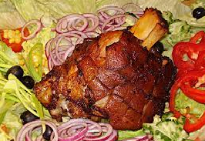 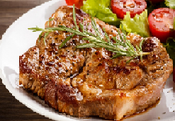 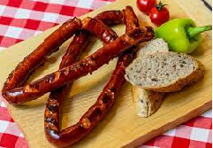

*Pouze ilustrační foto použito z veřejně dostupných zdrojů*

*Občerstvení zajištěno*